广西柳州铁一中2009届高三第二次模拟考试
数学（文科）试题
一．选择题：本大题共12小题．每小题5分。共60分，在每小题给出的四个选项中，只有一项是符合题目要求的。
1．已知集合A．： 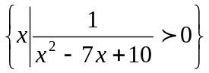，B．=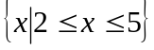 ，则与B．的关系最恰当的一个是

2．已 中， 是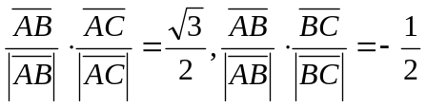则是
A．钝角三角形 B．直角三角形 C．锐角三角形 D．等边三角形
3．已知 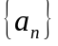是等差数列， 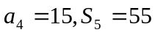则过点P(3，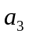)，Q(4，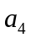)的直线的斜率为
A． 4 B．  C．一4 D．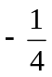
4．长方体A．B．C．D．—A．1B．1C．1D．1中，直线B．1C．和C．1D．与底面A．B．C．D．所成角分别为600和450，则异面直线B．1C．和C．1D．所成角的余弦值为
A． 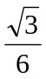 B．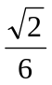 C．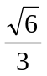 D．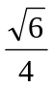
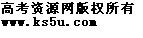5．将直线 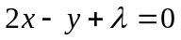沿 轴向左平移1个单位，所得直线与圆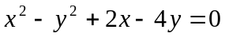 相切，则实数的值为
A． 一3或7 B．一2或8 C．0或10 D．1或11
6．若 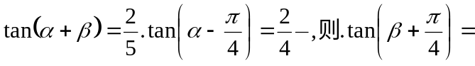
A． 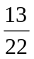13 B．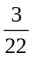 C．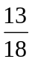 D．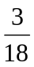

7．关于的不等式 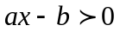的解集为(一 ，1)，则关于的不等式了 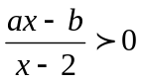的解集为
A．(- ，-1) (2，+∞) B． (- ，-2) （1，+∞)
C．(-1，2) D．(1，2)
8．设函数，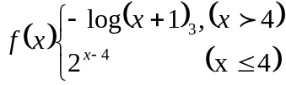 的反函数为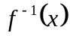，且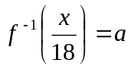，则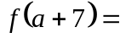
A．·2 B．1 C．-1 D．-2
9． 1000名志愿者中，300名为医生，440名为救护人员，260名为大学生，现从1000名志愿者中抽调350人组成一个救急小组，则按分层抽样方法抽调医生．救护人员．大学生人数依次是：
A．91．105．154 B．105．154．91
C． 115．130．105 D．105．155．90
10．已知点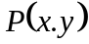在不等式组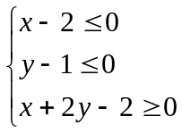表示的平面区域上运动，则 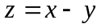的取值范围是
A．·[一1，2] B．[一2，1] C．[一2，一1] D．[1，2]
11． 9人排成3×3方阵(3行，3 列)，从中选出3人分别担任队长．副队长．纪律监督员，要求这3人至少有两人位于同行或同列，则不同的任取方法数为
A． 78 B． 234 C．468 D．504
12．已知函数 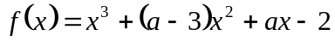，若 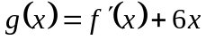的图象关于y轴对称，则函数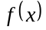的减区间是
A． (0，2) B．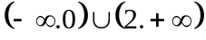
C．(，6) D．(2，6)
二．填空题：本大题共4小题·每小题5分， 20分。(将答案填在答题卡相应的位置上。)
13．已知 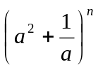“的展开式的常数项是第七项，则正整数 ：
14．在 中，设角A．B．C．的对边分别为A．B．C．。若 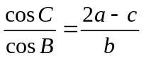，则角B．
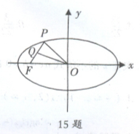
15．如图所示，P是椭圆 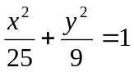上的一点，F是椭圆的左焦点，且 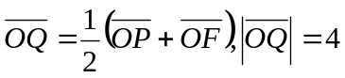，则点P到该椭圆左准线的距离为
16．已知四棱锥P一A．B．C．D．的底面A．B．C．D．是菱形，且∠A．D．C．：600．PA．⊥底面A．B．C．D．，若E为B．C．的中点，则A．E与PD．所成角大小是 ．
三．解答题：本大题共6小题，满分共70分。(答案写在答题卡上，解答题应写出文字说明。证明过程或演算步骤。)
17．(10分)设函数 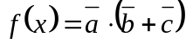，其中向量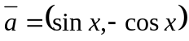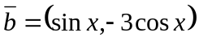了：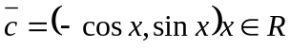
(1)求函数， 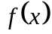的最大值和最小正周期；
(2)将函数的图象按向 平移，使平移后得到的图象关于坐标原点成中心对称，求长度最小的
18．(12分)某校从高一年级期末考试的学生中抽出60名学生，其成绩（均为正整数）的频率分布直方图如图所示；
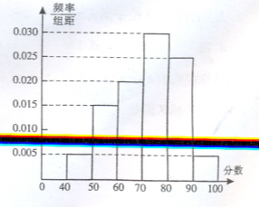
(1)估计这次考试的及格率（60分及以上为及格）和平均分）
（2）在成绩是70分以上（包括70分）的学生中选两人，求他们在同一分数段的概率。

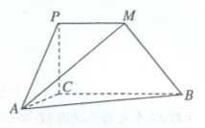
19．（12分）如图，平面PC．B．M⊥平面A．B．C． PC．B．=900,PM∥B．C．,直线A．M与直线PC． 所成的角为600，又A．C．=1 ．B．C．=2 PM=2 A．C．B．=900
（1） 求证：A．C．⊥ B．M
（2）求二面角M-A．B．-C．的正切值
（3）求多面体P-MA．B．C．的体积
20．（12分）已知是等差数列，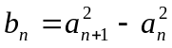
（1）求证：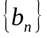是等差数列；
（2）若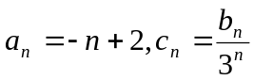，求数列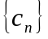的前27项的和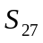

21．(12分)设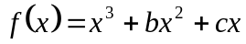的极小值为-8．其导函数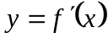的图像经过（-2．0）和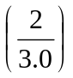
（1）求的解析式
（2）若对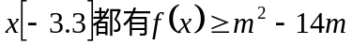恒成立，求实数的范围

22．（12分）已知点M（-2．0）,N（2．0）动点P满足条件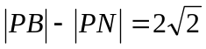，记动点P的估计为W。
（1）求W的方程
（2）若A．B．是W上的不同两点，O是坐标原点，求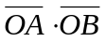的最小值。

参考答案
一．选择题
BBADABCDBACA
二．填空题
13．．9 14．600 15．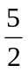 16．900
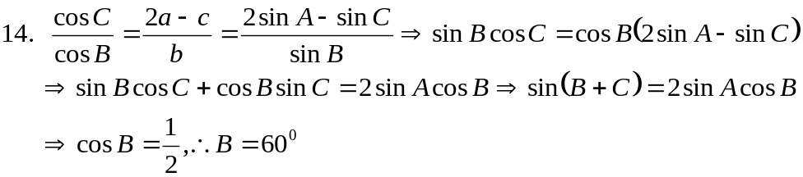13．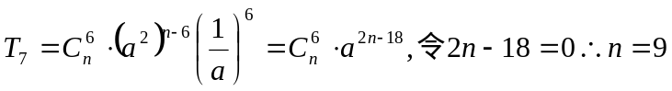
．

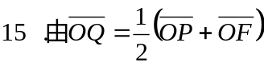知Q为PF中的，连结P与椭圆的另一焦点F1
则OQ为
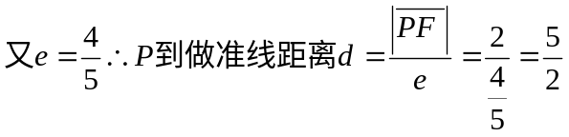
16 ．如图，连结A．C．,由题意知为等边三角形
E为B．C．中点， A．E⊥B．C． A．D．∥B．C． A．E⊥A．D．
又PA．⊥底面A．B．C．D． PA．⊥A．E A．E⊥平面PA．D． A．E⊥PD．1 即A．E与PD． 成900
三．解答题
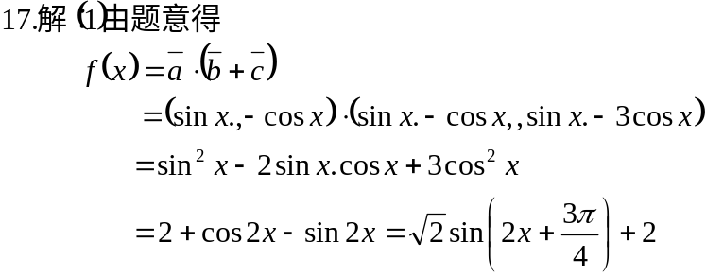
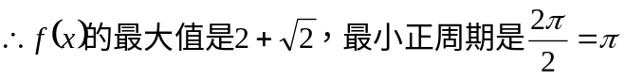
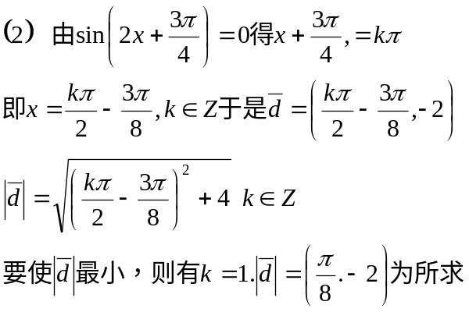
18．（1）依题意，60及以上的分数所在的第三．四．五．六组，频率和为（0．020+0．030+0．025+0．005）×10=0．80
所以，抽样学生成绩的及格率是80%，利用组中值估算抽样学生的平均分
45·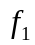+55·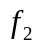+65·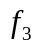+75·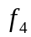+85·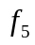+95·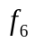
=45×0．05+55×0．15+65×0．2+75×0．3+85×0．25++95×0．05=72
估算这次考试的平均分是72分
（2）“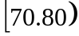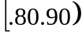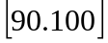”的人数分别是18．15．3．所以从成绩是70分以上（包括70分）的学生中选两人，他们在同一分数的概率为：
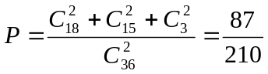
19．（1）
平面PC．B．M⊥平面A．B．C． A．C．⊥B．C． A．C．平面A．B．C．
A．C．⊥平面PC．B．M
又 B．M 平面PC．B．M
A．C．⊥ B．M
（2）解法一：取B．C．的中点N,则C．N=1 连结A．N．MN
平面PC．B．M⊥平面A．B．C． 平面PC．B．M 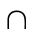平面A．B．C．=B．C． PC．⊥ B．C．
PC．平面A．B．C．
从而MN ⊥平面A．B．C．

作NH⊥ A．B． 于H ,连结MH ,则由三垂线定理知A．B．⊥ MH
从而MHN为二面角M-A．B．-C． 的平面角
直线A．M 与直线PC．所成的角为600
A．MN=600
在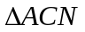中，由勾股定理得A．N=
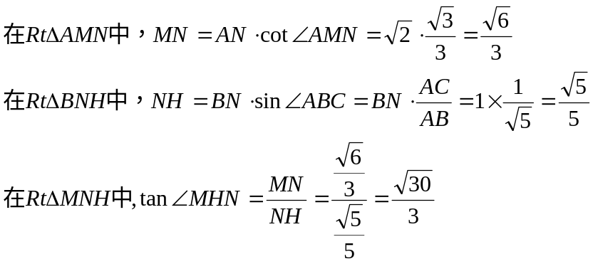
故二面角M-A．B．-C．的大小为A．rC．tA．n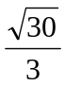
解法二：如图以C．为原点建立空间直角坐标系，C．-xyz
设P（0．0．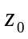）（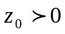）有B．（0．2．0）A．（1．0．0）M（0．1． ）
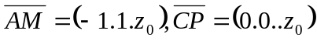
由直线A．M与直线PC．所成的角为600，得
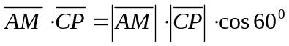
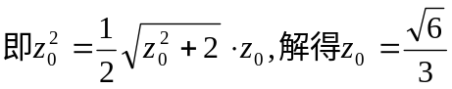
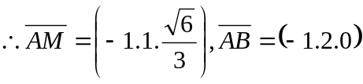
设平面MA．B．的一个法向量为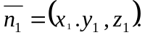则
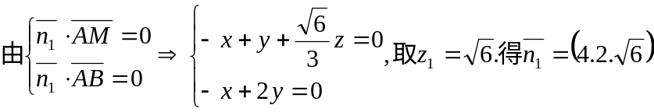
取平面A．B．C．的一个法向为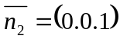
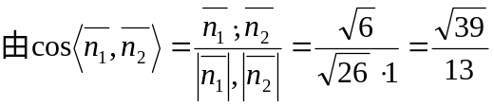
如图知二面角M-A．B．-C．为锐二面角
故二面角M-A．B．-C．的大小为A．rC．C．os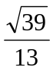
（3）多面体PMA．B．C．就是四棱锥A．-B．C．PM
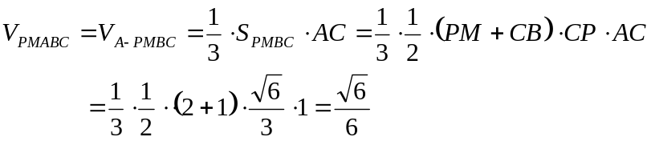
20．解：（1）设的公差为D．,则
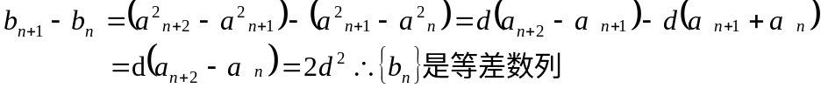
（2）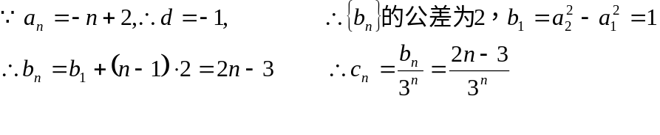
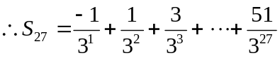 ①
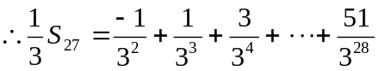 ②
①-②
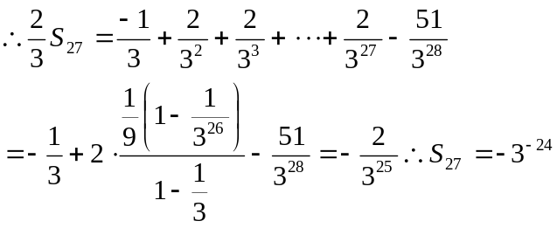
21．由已知，得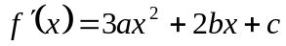
又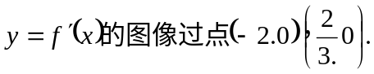
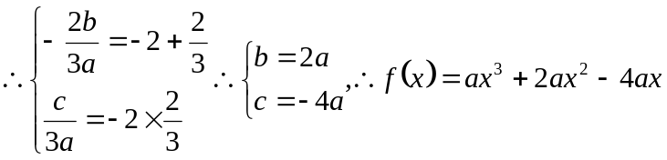
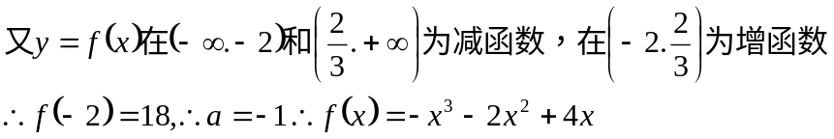
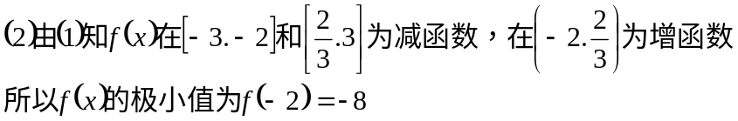
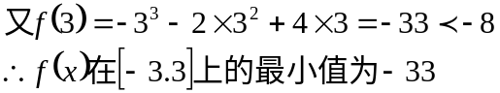
22．解：（1）依题意,点P的轨迹是以MN为焦点的双曲线的右支，所求方程为
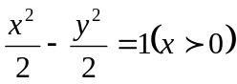
（2）当直线A．B．的斜率不存在时，设直线A．B．的方程为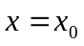此时
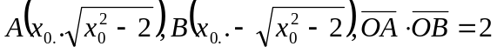
当直线A．B．的斜率不存在时，设直线A．B．的方程为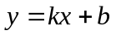代入双曲线方程得
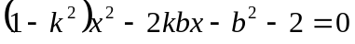
依题意可知方程有两个不相等的正数根，设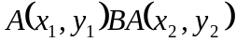则
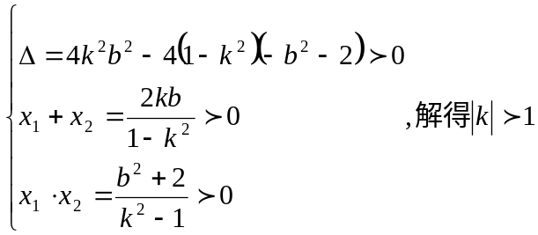
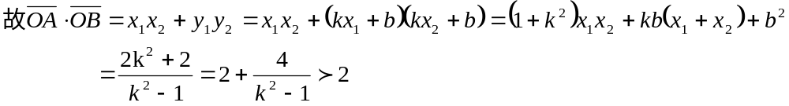综上可知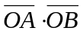的最小值为2

